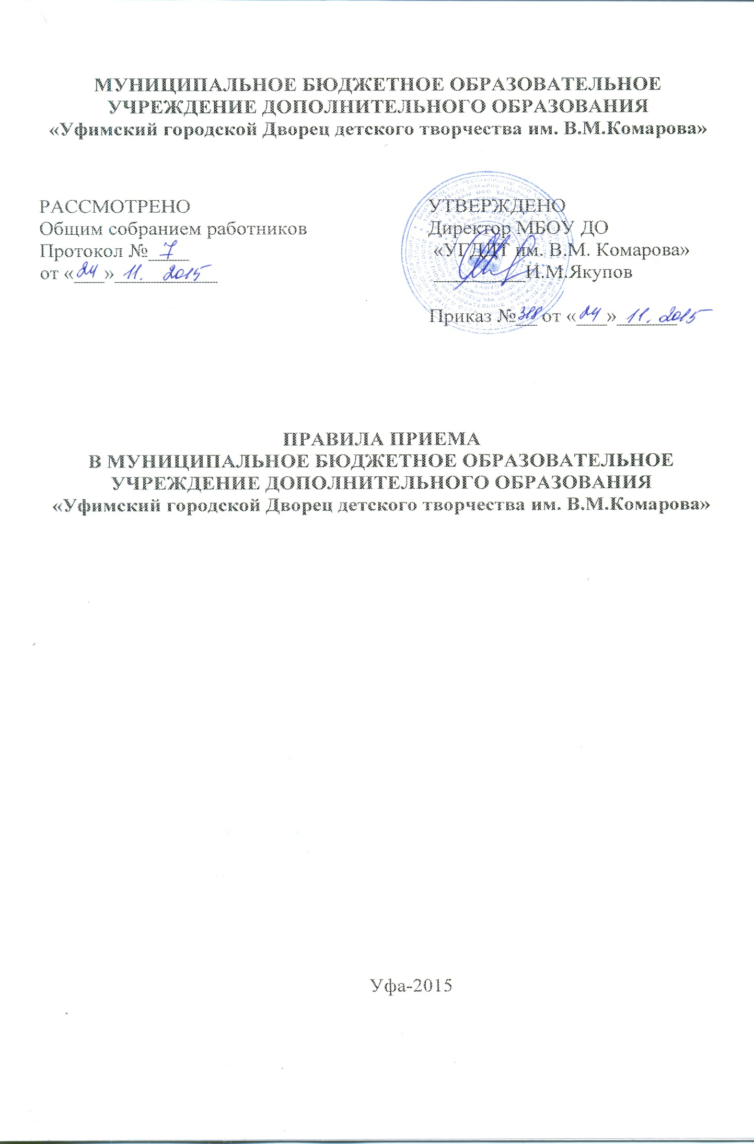

1. Общие положения
  - Настоящие Правила приема (далее – Правила) в Муниципальное бюджетное образовательное учреждение дополнительного образования «Уфимский городской Дворец детского творчества им. В.М. Комарова» городского округа город Уфа Республики Башкортостан (далее – Учреждение) разработаны в соответствии с действующим законодательством РФ, нормативными правовыми актами, регулирующими деятельность Учреждения, Уставом Учреждения и призваны регулировать порядок приема в Учреждение.
  - Настоящие Правила разработаны в целях обеспечения реализации прав граждан и иных лиц на освоение дополнительных общеобразовательных программ.
  - Учреждение объявляет прием для обучения по дополнительным общеобразовательным программам только при наличии лицензии на осуществление образовательной деятельности по соответствующим образовательным программам.
  - При приеме в Учреждение не допускаются ограничения по полу, расе, национальности, происхождению, отношению к религии, убеждениям, принадлежности к общественным организациям (объединениям), состоянию здоровья, социальному положению.

2. Общие требования к приему
- Прием в Учреждение осуществляется в период комплектования с 01 сентября по 15 сентября, а также в течение всего календарного года при наличии свободных мест в объединениях. Количество учащихся на каждый учебный год закрепляется муниципальным заданием. Количество мест для приема по каждой образовательной программе определяется учебным планом образовательной программы, утверждаемым ежегодно.
- Прием в объединения проводится в соответствии с условиями реализации дополнительной общеобразовательной программы, возрастными особенностями, независимо от уровня подготовки лиц по соответствующей направленности.
- Прием лиц с ограниченными возможностями здоровья осуществляется в общем порядке. С лицами, имеющими ограниченные возможности здоровья, по их заявлению или заявлению родителей (законных представителей) может проводиться индивидуальная работа по месту жительства.
- Лица с ограниченными возможностями здоровья принимаются в Учреждение при наличии условий для коррекционной работы соответствующего профиля только с согласия заявителей. Обязательным для приема лиц данной категории в Учреждение является медицинское заключение о состоянии здоровья с указанием возможности заниматься в объединениях по избранной направленности.
- Реализация дополнительных общеобразовательных программ в рамках муниципального задания осуществляется на бесплатной основе за счет средств муниципального бюджета.
- Учреждение вправе оказывать дополнительные платные образовательные услуги, выходящие за рамки финансируемых из муниципального бюджета образовательных программ, по договорам с физическими/юридическими лицами. Виды оказываемых платных дополнительных образовательных услуг определяются Уставом Учреждения в соответствии с лицензией в рамках действующего законодательства, порядок их оказания определяется Правилами оказания платных образовательных услуг.

3. Порядок приема и отчисления
- Прием в Учреждение лиц, достигших 14 лет, осуществляется по их заявлению.
Прием лиц, не достигших 14-летнего возраста, осуществляется по заявлению их родителей (законных представителей) установленной Учреждением формы (Приложение 1).
В заявлении указываются сведения об учащемся (одном из родителей, законном представителе).
- К заявлению о приеме также прикладываются:
- медицинские документы о состоянии здоровья лица (при приеме на обучение по образовательным программам физкультурно-спортивной направленности);
- согласие на обработку персональных данных учащихся (Приложение 2);
  - При приеме лиц на обучение по дополнительным общеобразовательным программам за счет средств физических/юридических лиц помимо документов, указанных в п. 3.2 настоящих Правил, предоставляется копия квитанции об оплате платных образовательных услуг.
  - Учреждение вправе отказать в приеме в следующих случаях:
3.4.1. возраст ребенка не соответствует требованиям, установленным действующими нормативами, в том числе СанПиН 2.4.4.3172-14 «Санитарно-эпидемиологические требования к устройству, содержанию и организации режима работы образовательных организаций дополнительного образования детей»;
3.4.2. по медицинским показаниям;
3.4.3. при отсутствии свободных мест.
- Лицо считается принятым в Учреждение с момента издания директором Учреждения приказа о приеме лица на обучение
- При приеме на обучение по дополнительным общеобразовательным программам Учреждение обязано ознакомить поступающих лиц или их родителей (законных представителей) со следующими документами:
- Уставом Учреждения;
- лицензией на осуществление образовательной деятельности;
- с образовательными программами и другими документами, регламентирующими организацию и осуществление образовательной деятельности, права и обязанности учащегося.
- Образовательные отношения прекращаются в связи с отчислением учащегося из Учреждения, осуществляющей образовательную деятельность:
- в связи с получением образования (завершением обучения);
- досрочно по основаниям, установленным в пункте 3.9.
- Образовательные отношения могут быть прекращены досрочно в следующих случаях:
1) по инициативе учащегося или родителей (законных представителей) несовершеннолетнего учащегося, в том числе в случае перевода учащегося для продолжения освоения образовательной программы в другую организацию, осуществляющую образовательную деятельность;
2) по инициативе Учреждения, осуществляющей образовательную деятельность, в случае применения к учащемуся, достигшему возраста пятнадцати лет, отчисления как меры дисциплинарного взыскания, в случае невыполнения учащимся по профессиональной образовательной программе обязанностей по добросовестному освоению такой образовательной программы и выполнению учебного плана, а также в случае установления нарушения порядка приема в образовательное Учреждение, повлекшего по вине учащегося его незаконное зачисление в образовательное Учреждение;
3) по обстоятельствам, не зависящим от воли учащегося или родителей (законных представителей) несовершеннолетнего учащегося и Учреждения, осуществляющей образовательную деятельность, в том числе в случае ликвидации Учреждения, осуществляющей образовательную деятельность.
- Досрочное прекращение образовательных отношений по инициативе учащегося или родителей (законных представителей) несовершеннолетнего учащегося не влечет за собой возникновение каких-либо дополнительных, в том числе материальных, обязательств указанного учащегося перед Учреждением, осуществляющем образовательную деятельность.
- Основанием для прекращения образовательных отношений является приказ Учреждения об отчислении. Если с учащимся или родителями (законными представителями) несовершеннолетнего учащегося заключен договор об оказании платных образовательных услуг, при досрочном прекращении образовательных отношений такой договор расторгается на основании распорядительного акта Учреждения, осуществляющего образовательную деятельность, об отчислении учащегося. Права и обязанности учащегося, предусмотренные законодательством об образовании и локальными нормативными актами Учреждения, осуществляющего образовательную деятельность, прекращаются с даты его отчисления.
- При досрочном прекращении образовательных отношений Учреждение, в трехдневный срок после издания распорядительного акта об отчислении учащегося выдает лицу, отчисленному из этого Учреждения, справку об обучении.

- Заключительные положения
4.1 Настоящие Правила вступают в действие с момента издания директором Учреждения соответствующего приказа.
4.2 Изменения и дополнения в настоящие Правила могут быть внесены в связи с изменениями действующего законодательства.
4.3 Лица, виновные в нарушении норм настоящих Правил, несут ответственность в соответствии с действующим законодательством.

Приложение 1

Директору
МБОУ ДО «УГДДТ им. В.М. Комарова»
И.М. Якупову
от ____________________________________
Ф.И.О. лица/родителя (законного представителя)
______________________________________
адрес проживания
______________________________________
контактный телефон

ЗАЯВЛЕНИЕ

Прошу принять меня /мою (моего) дочь (сына)
___________________________________________, «____» _________ ______ г. р.,
Ф.И.О. полностью

в МБОУ ДО «УГДДТ им. В.М. Комарова» для освоения дополнительной общеобразовательной программы в объединение
____________________________________________________________________.
название
Сведения об учащемся:
-адрес (фактическое место проживания), домашний телефон
-данные свидетельства о рождении или паспорта
-сведения об обучении в образовательном учреждении, о классном руководителе
Ф.И.О. матери, место работы, должность, телефон сотовый, рабочий
-Ф.И.О. отца, место работы, должность, телефон сотовый, рабочий

С документами:
- Уставом образовательного учреждения,
- Лицензией на право ведения образовательной деятельности,
- Положением о порядке обработки персональных данных,
- Правилами поведения обучающихся МБОУ ДО «УГДДТ им. В.М. Комарова»
ознакомлен

Дата заполнения
«____» ______________ 20____ г. _____________ / __________________
подпись расшифровка подписи
Приложение 2

Согласие на обработку персональных данных
несовершеннолетнего учащегося МБОУ ДО «УГДДТ им. В.М. Комарова»
Я, ______________________________________  Ф.И.О. матери, отца, опекуна и т.д.  проживающий(ая) по адресу: ______________  ________________________________________  место регистрации: _______________________  ________________________________________  ___________ серия ________ номер _________  наименование документа, удостоверяющего личность  выдан __________________________________  ________________________________________, | Я, ____________________________________  Ф.И.О. матери, отца, опекуна и т.д.  проживающий(ая) по адресу: ______________  ________________________________________  место регистрации: _______________________  ________________________________________  ___________ серия ________ номер _________  наименование документа, удостоверяющего личность  выдан __________________________________  ________________________________________,
являясь законным представителем несовершеннолетнего ___________________________________
___________________________________________________________________ (далее – Учащийся),
Ф.И.О. полностью

Я, ___________________________________________________________________ (Ф.И.О. учащегося),
проживающий(ая) по адресу _____________________________________________(место регистрации)
__________________ серия _______номер_________(наименование документа, удостоверяющего личность)
выдан ________________________________________________________________________
в соответствии с требованием ст. 9 Федерального закона от 27.07.2006 № 152-ФЗ «О персональных данных» даю согласие на обработку персональных данных Учащегося в МБОУ ДО «УГДДТ им. В.М. Комарова» с использованием средств автоматизации или без использования таких средств, включая хранение этих данных в архивах и размещение в информационно-телекоммуникационных сетях с целью предоставления доступа.
Наименование и адрес оператора, получающего согласие субъекта персональных данных:
Муниципальное бюджетное образовательное учреждение дополнительного образования «Уфимский городской Дворец детского творчества им. В.М. Комарова» городского округа город Уфа Республики Башкортостан», юридический адрес 450015, г. Уфа, ул. Мустая Карима, 69 (далее – Оператор).
Цель обработки персональных данных: организация учебно-воспитательного процесса, создание информационных баз данных, мониторингов, проведение мероприятий по контролю качества образования, участие в конкурсах, соревнованиях разного уровня и других мероприятиях, осуществляемых Оператором в рамках уставной деятельности.
Перечень персональных данных, на обработку которых я даю согласие:
- Персональные данные Учащегося (Ф.И.О., дата рождения, адрес, данные свидетельства о рождении или паспорта, сведения о страховом медицинском полисе, сведения об ИНН, СНИЛС, сведения о заграничном паспорте, сведения о состоянии здоровья, сведения об обучении в образовательном учреждении, фото и видеоизображения ребенка, сведения о промежуточной и итоговой аттестации).
- Персональные данные законного представителя Учащегося (Ф.И.О., адрес, данные документа, удостоверяющего личность, реквизиты доверенности или иного документа подтверждающего полномочия представителя).
Перечень действий с персональными данными, на совершение которых я даю согласие, общее описание используемых Оператором способов обработки персональных данных: сбор, запись, систематизация, накопление, хранение, уточнение (обновление, изменение), извлечение, использование, передача третьим лицам (распространение, предоставление, доступ), обезличивание, блокирование, удаление, уничтожение.
Доступ к персональным данным может предоставляться Учащемуся, родителям (законным представителям) Учащегося, административным и педагогическим работникам МБОУ ДО «УГДДТ им. В.М. Комарова», федеральным муниципальным органам управления образованием, а также учреждениям и организациям, с которыми взаимодействует Оператор в рамках уставной деятельности.
Я даю разрешение на публикацию фамилии, имени, отчества, фото, видеоизображения Учащегося в связи с названиями и мероприятиями МБОУ ДО «УГДДТ им. В.М. Комарова», осуществляемыми в рамках уставной деятельности, а также публикация фотографий на сайте МБОУ ДО «УГДДТ им. В.М. Комарова».
Способ отзыва согласия: Данное согласие может быть отозвано в любое время по личному письменному заявлению, согласно п.2 ст. 9 Федерального закона от 27.07.2006 № 152-ФЗ «О персональных данных».
Настоящее согласие дано «___» ___________ 20____ г. и действует до окончания обучения Учащегося в МБОУ ДО «УГДДТ им. В.М. Комарова», но не более пяти лет.

___________________/______________________________
Подпись Учащегося Ф.И.О.

___________/______________________ ________________/_____________________
Подпись законного представителя Ф.И.О. Подпись законного представителя Ф.И.О.

Приложение 3

Бланк образовательного учреждения
О приеме
№____ «___»________ 201__ г.

На основании заявления, в соответствии с Правилами приема в МБОУ ДО «УГДДТ им. В.М. Комарова» п р и к а з ы в а ю:

- Принять на обучение по дополнительной общеобразовательной программе в объединение «________________» ___________________________ направленности, нормативный срок обучения _________________ лет, следующих лиц:
- ФИО

Директор И.М. Якупов

